ANALISIS RUGI DAYA INPUT-OUTPUT CONTROLLER MOTOR BLDC 10 KW PADA ELECTRIC SHUTTLE BUS 14 SEATS MENGGUNAKAN POWER ANALYZER PW6001

Dikri Setiawan^{1*}, Sriyono²

^{1*,2} Program Studi Pendidikan Teknik Otomotif, Fakultas Pendidikan Teknik dan Industri, Universitas Pendidikan Indonesia
Jl. Dr. Setiabudhi No. 229, Bandung, Indonesia

*email : dikrisetiawan512@upi.edu
(Received: 28-06-2026; Reviewed: 01-07-2026; Accepted: 09-07-2026)

Abstrak
Shuttle bus listrik memerlukan penyaluran daya yang efisien dari baterai menuju motor penggerak, terutama pada bagian controller yang melakukan pengaturan aliran daya dan proses switching. Penelitian ini bertujuan menganalisis rugi daya input-output controller motor BLDC 10 kW pada Electric Shuttle Bus 14 Seats menggunakan Power analyzer PW6001. Penelitian menggunakan metode eksperimen kuantitatif dengan tiga kondisi pembebanan, yaitu beban kosong, beban setengah, dan beban penuh, serta tiga tingkat kecepatan konstan, yaitu 10, 20, dan 30 km/jam. Setiap skenario pengujian dilakukan sebanyak tiga kali sehingga diperoleh 27 data utama. Parameter yang dianalisis meliputi daya input controller (Pin), daya output controller (Pout), rugi daya (Ploss), dan efisiensi controller. Hasil penelitian menunjukkan bahwa rugi daya meningkat secara konsisten seiring kenaikan kecepatan operasi. Rugi daya rata-rata terendah terjadi pada kondisi beban setengah dengan kecepatan 10 km/jam sebesar 775,4 W, sedangkan rugi daya rata-rata tertinggi terjadi pada kondisi beban penuh dengan kecepatan 30 km/jam sebesar 1948,8 W. Efisiensi controller lebih rendah pada kecepatan 10 km/jam dan meningkat pada kecepatan 20-30 km/jam. Temuan ini menunjukkan bahwa kecepatan operasi memiliki pengaruh yang lebih konsisten terhadap rugi daya controller dibandingkan pembebanan.

Kata kunci: daya input-output, efisiensi controller, motor BLDC, PW6001, rugi daya

1. PENDAHULUAN
Perkembangan kendaraan listrik menuntut evaluasi teknis yang tidak hanya berhenti pada jarak tempuh, kapasitas baterai, atau performa akhir kendaraan, tetapi juga pada efisiensi penyaluran daya di dalam sistem penggeraknya. Pada kendaraan listrik, energi baterai harus melewati perangkat elektronika daya sebelum diteruskan ke motor traksi. Tahap ini penting karena setiap proses konversi, pengaturan arus, dan switching memiliki potensi rugi daya. Oleh sebab itu, pengukuran daya input dan daya output pada jalur controller menjadi dasar yang relevan untuk menilai seberapa efektif energi baterai diteruskan menuju motor penggerak. Kajian mengenai sistem motor-inverter pada kendaraan listrik juga menegaskan bahwa efisiensi elektrik ditentukan oleh kontribusi rugi-rugi pada motor dan inverter/controller, sehingga evaluasi komponen perantara daya tidak dapat diabaikan (Jardot et al., 2023; Kim, 2024; Sujeeth et al., 2024).
Motor Brushless Direct Current (BLDC) banyak digunakan pada aplikasi kendaraan listrik karena memiliki keunggulan berupa konstruksi tanpa sikat, perawatan lebih rendah, respons torsi yang baik, dan efisiensi kerja yang relatif tinggi. Dalam sistem kendaraan listrik, motor BLDC tidak bekerja sendiri, melainkan membutuhkan controller untuk mengatur komutasi elektronik, kecepatan, arus, dan respons torsi. Penelitian tentang desain dan kontrol BLDC pada kendaraan listrik menunjukkan bahwa strategi pengendalian motor berpengaruh terhadap kestabilan, efisiensi, dan karakteristik arus selama operasi (Kumar et al., 2025; Shenbagalakshmi et al., 2025; Subbarao et al., 2024). Dengan demikian, controller menjadi komponen yang layak dianalisis secara khusus karena posisinya berada di antara baterai sebagai sumber energi dan motor sebagai aktuator utama.
Rugi daya pada controller secara sederhana dapat dipahami sebagai selisih antara daya yang masuk ke controller dan daya yang keluar menuju motor. Secara fisik, rugi daya dapat muncul akibat rugi konduksi pada komponen semikonduktor, rugi switching, hambatan sambungan, karakteristik PWM, serta kondisi arus dan tegangan saat pengujian. Literatur tentang inverter kendaraan listrik menunjukkan bahwa teknik PWM, frekuensi switching, dan karakteristik perangkat daya dapat memengaruhi efisiensi dan rugi daya sistem traksi (Ibrahim et al., 2024; Kim, 2024).Penelitian terbaru pada BLDC motor drives juga menunjukkan bahwa minimisasi rugi daya menjadi isu penting karena berkaitan langsung dengan kinerja energi dan stabilitas operasi kendaraan listrik (Kethiri et al., 2025; Sayed et al., 2024).
Pada konteks shuttle bus listrik 14 seats, kondisi operasi kendaraan tidak selalu sama karena beban penumpang dan kecepatan dapat berubah selama penggunaan. Perubahan beban dapat memengaruhi kebutuhan torsi dan arus, sedangkan peningkatan kecepatan menuntut sistem penggerak memproses daya yang lebih besar. Studi kendaraan listrik konversi dengan motor BLDC menunjukkan bahwa peningkatan kecepatan dan beban dapat menaikkan kebutuhan arus serta daya, khususnya ketika sistem bekerja pada beban berat (Yoga Prastya et al., 2025) Namun, hubungan pembebanan terhadap rugi daya controller tidak selalu harus dibaca sebagai hubungan linear tunggal karena nilai rugi daya juga dipengaruhi oleh kestabilan tegangan, karakteristik arus, kondisi switching, dan konfigurasi pengukuran.
Beberapa penelitian terdahulu telah membahas desain kendaraan listrik berbasis BLDC, efisiensi kinerja motor BLDC, strategi kontrol, dan performa kendaraan listrik. (Jatmiko et al., 2019) membahas perancangan kendaraan listrik konsep urban dengan penggerak BLDC 1000 W, sedangkan (Zainuri et al., 2024) membahas konversi kendaraan konvensional menjadi kendaraan listrik menggunakan motor BLDC 5 kW. (Mulyadi et al., 2023) meneliti efisiensi kinerja motor BLDC berbasis kontrol SMO-PI, dan (Putranto et al., 2025) membahas implementasi motor BLDC 2 kW pada kendaraan listrik ringan. Meskipun demikian, penelitian yang secara spesifik mengukur rugi daya input-output controller motor BLDC 10 kW pada electric shuttle bus 14 seats menggunakan Power analyzer PW6001 masih terbatas.
Berdasarkan celah tersebut, penelitian ini diarahkan untuk menganalisis rugi daya input-output controller motor BLDC 10 kW pada Electric Shuttle Bus 14 Seats. Fokus penelitian tidak diarahkan pada performa mekanik roda atau jarak tempuh kendaraan, melainkan pada karakteristik daya listrik yang masuk dan keluar dari controller. Tujuan penelitian ini adalah mengetahui nilai Pin, Pout, Ploss, dan efisiensi controller pada variasi beban kosong, beban setengah, dan beban penuh dengan kecepatan konstan 10, 20, dan 30 km/jam. Hasil penelitian diharapkan menjadi dasar evaluasi teknis untuk memahami karakteristik penyaluran daya controller pada sistem propulsi kendaraan listrik skala shuttle bus.

2. METODOLOGI
Penelitian ini menggunakan pendekatan kuantitatif eksperimental melalui pengujian langsung pada Electric Shuttle Bus 14 Seats yang menggunakan motor BLDC 10 kW. Objek utama penelitian adalah controller motor BLDC, sedangkan parameter yang dianalisis adalah daya input, daya output, rugi daya, dan efisiensi controller. Pemilihan metode eksperimen dilakukan karena penelitian bertujuan memperoleh data aktual dari sistem penggerak, bukan hanya estimasi teoritis atau simulasi. Pendekatan input-output dipilih karena sesuai untuk mengevaluasi perbedaan antara daya yang diterima controller dari sumber baterai dan daya yang diteruskan menuju motor.
2.1. ALAT DAN BAHAN
Alat utama yang digunakan dalam penelitian meliputi Electric Shuttle Bus 14 Seats, controller motor BLDC 10 kW, baterai kendaraan sebagai sumber energi, Power analyzer PW6001, dan chassis dynamometer. Power analyzer PW6001 digunakan sebagai instrumen utama untuk merekam data listrik pada jalur input dan output controller, khususnya Pin, Pout, Ploss, dan efisiensi (CORPORATION, 2024). Chassis dynamometer digunakan sebagai alat bantu pengondisian kecepatan agar kendaraan dapat diuji pada kecepatan konstan 10, 20, dan 30 km/jam. Data dynamometer tidak dijadikan variabel utama, karena penelitian difokuskan pada rugi daya listrik input-output controller berdasarkan pembacaan PW6001.
Bahan atau kondisi pengujian berupa variasi pembebanan kendaraan. Pembebanan dibagi menjadi beban kosong, beban setengah, dan beban penuh. Beban penuh merepresentasikan kondisi kendaraan membawa muatan maksimum sesuai kapasitas 14 seats. Dengan rancangan ini, penelitian dapat membandingkan karakteristik rugi daya controller pada kondisi kerja ringan, menengah, dan berat secara lebih sistematis.
2.2. VARIABEL PENELITIAN
Variabel bebas penelitian terdiri atas pembebanan kendaraan dan kecepatan operasi. Pembebanan dibagi menjadi tiga kondisi, yaitu beban kosong, beban setengah, dan beban penuh. Kecepatan operasi ditetapkan pada 10, 20, dan 30 km/jam. Variabel terikat adalah rugi daya controller, sedangkan variabel pendukung meliputi daya input controller (Pin), daya output controller (Pout), dan efisiensi controller. Variabel kontrol meliputi jumlah pengulangan, prosedur pengambilan data, kondisi kecepatan konstan, dan pemilihan bagian data stabil dari logging PW6001.
2.3. TEKNIK PENGUMPULAN DATA
Teknik pengumpulan data dilakukan melalui pengujian langsung pada kendaraan dengan bantuan chassis dynamometer. Setiap kombinasi beban dan kecepatan diuji sebanyak tiga kali sehingga jumlah data utama adalah 27 pengujian. Desain akhir penelitian menetapkan tiga pengulangan untuk setiap skenario, sehingga analisis hanya menggunakan Run 1.1 sampai Run 9.3. Data stabil dipilih berdasarkan baris logging yang memiliki nilai efisiensi dan komponen daya positif, sehingga pembacaan nol atau kondisi awal sebelum sistem stabil tidak digunakan dalam perhitungan rata-rata.
2.4. PROSEDUR PENGUJIAN
Prosedur pengujian dilakukan secara bertahap. Pertama, kendaraan dan sistem kelistrikan disiapkan pada kondisi operasi aman. Kedua, Power analyzer PW6001 dipasang pada jalur pengukuran input-output controller. Ketiga, kendaraan dijalankan pada chassis dynamometer dengan kecepatan konstan sesuai skenario pengujian. Keempat, data logging PW6001 direkam pada kondisi beban dan kecepatan yang telah ditentukan. Kelima, pengujian diulang tiga kali pada setiap kombinasi beban dan kecepatan. Keenam, data hasil logging diolah untuk memperoleh nilai rata-rata Pin, Pout, Ploss, dan efisiensi controller.
2.5. PERHITUNGAN RUGI DAYA CONTROLLER
Rugi daya dihitung menggunakan persamaan (1), yaitu selisih antara daya input controller dan daya output controller. Efisiensi controller dihitung menggunakan persamaan (2), yaitu perbandingan daya output terhadap daya input dikalikan 100%. Dalam penelitian ini, istilah rugi daya merujuk pada selisih daya input-output berdasarkan konfigurasi pengukuran PW6001 pada jalur controller, sehingga hasilnya merepresentasikan karakteristik penyaluran daya controller dalam sistem pengujian.
Ploss = Pin - Pout (1)
η = (Pout / Pin) × 100% (2)

Tabel 1. Skenario pengujian rugi daya controller
No. | Kondisi beban | Kecepatan konstan (km/jam) | Pengulangan
1 | Kosong | 10 | 3 kali
2 | Kosong | 20 | 3 kali
3 | Kosong | 30 | 3 kali
4 | Setengah | 10 | 3 kali
5 | Setengah | 20 | 3 kali
6 | Setengah | 30 | 3 kali
7 | Penuh | 10 | 3 kali
8 | Penuh | 20 | 3 kali
9 | Penuh | 30 | 3 kali

2.6. ANALISIS DATA
Data hasil pengujian dianalisis menggunakan analisis deskriptif kuantitatif. Analisis dilakukan dengan menghitung rata-rata dan standar deviasi dari tiga pengulangan pada setiap skenario. Nilai Pin, Pout, Ploss, dan efisiensi dibandingkan berdasarkan variasi beban dan kecepatan. Hasil analisis disajikan dalam bentuk tabel dan grafik agar perubahan karakteristik daya input-output controller dapat dibaca secara sistematis dan mudah dibandingkan.

3. HASIL DAN PEMBAHASAN
Hasil pengolahan data menunjukkan bahwa perubahan kecepatan dan pembebanan menghasilkan variasi pada daya input, daya output, rugi daya, dan efisiensi controller. Secara umum, peningkatan kecepatan dari 10 km/jam menuju 30 km/jam menyebabkan kenaikan Pin, Pout, dan Ploss pada seluruh kondisi pembebanan. Pola ini logis karena pada kecepatan lebih tinggi controller harus memproses daya yang lebih besar untuk mempertahankan kerja motor. Kondisi tersebut sejalan dengan kajian sistem penggerak kendaraan listrik yang menempatkan inverter/controller sebagai komponen penting dalam efisiensi konversi daya (Ibrahim et al., 2024; Jardot et al., 2023; Kim, 2024).
Tabel 2. Ringkasan hasil pengujian input-output controller
Beban | Kecepatan | Pin rata-rata (W) | Pout rata-rata (W) | Ploss rata-rata (W) | SD Ploss | Efisiensi rata-rata (%) | SD Efisiensi
Kosong | 10 | 1303,8 | 487,1 | 816,8 | 53,6 | 35,0 | 2,6
Kosong | 20 | 2411,0 | 1134,8 | 1276,2 | 38,8 | 46,8 | 0,1
Kosong | 30 | 3715,3 | 1800,6 | 1914,7 | 132,3 | 48,3 | 0,1
Setengah | 10 | 1309,2 | 533,8 | 775,4 | 48,0 | 39,4 | 1,6
Setengah | 20 | 2387,1 | 1123,9 | 1263,2 | 83,3 | 46,8 | 0,3
Setengah | 30 | 3523,5 | 1700,2 | 1823,3 | 105,5 | 48,1 | 0,2
Penuh | 10 | 1437,1 | 632,9 | 804,1 | 46,0 | 43,3 | 0,4
Penuh | 20 | 2579,2 | 1218,7 | 1360,5 | 56,0 | 47,1 | 0,3
Penuh | 30 | 3765,6 | 1816,8 | 1948,8 | 69,0 | 48,0 | 0,1

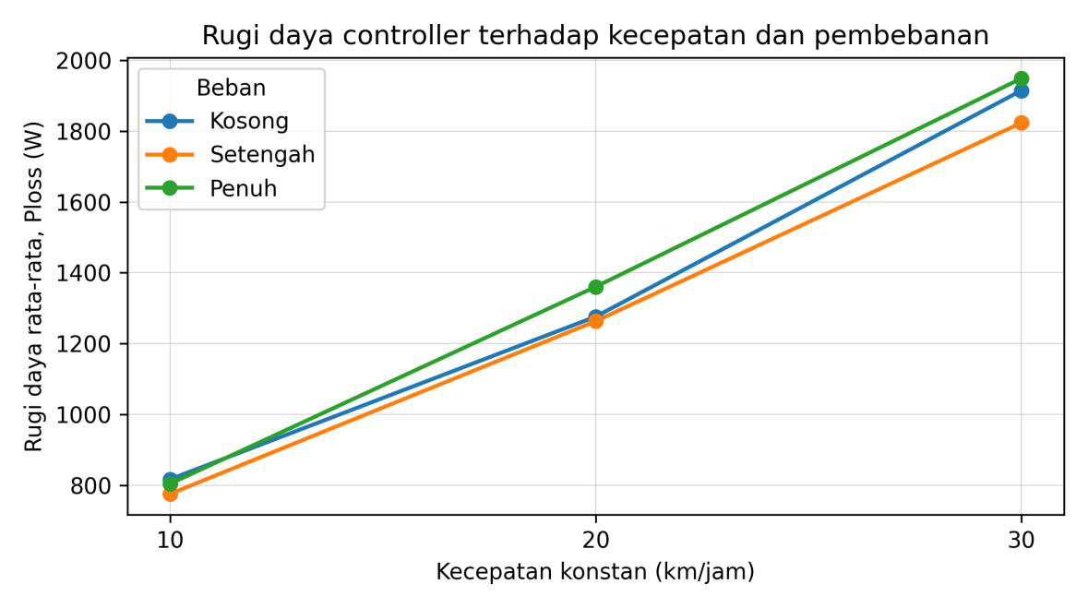
Gambar 1. Grafik rugi daya rata-rata terhadap kecepatan dan pembebanan

Gambar 1 memperlihatkan bahwa rugi daya controller meningkat ketika kecepatan dinaikkan dari 10 km/jam ke 30 km/jam. Pada kondisi beban kosong, rugi daya rata-rata meningkat dari 816,8 W pada 10 km/jam menjadi 1276,2 W pada 20 km/jam dan 1914,7 W pada 30 km/jam. Pada beban setengah, rugi daya meningkat dari 775,4 W menjadi 1263,2 W dan 1823,3 W. Pada beban penuh, rugi daya meningkat dari 804,1 W menjadi 1360,5 W dan 1948,8 W. Peningkatan ini menunjukkan bahwa kecepatan operasi menjadi faktor yang paling konsisten terhadap kenaikan rugi daya controller.
Nilai rugi daya tertinggi terjadi pada kondisi beban penuh dengan kecepatan 30 km/jam sebesar 1948,8 W. Kondisi ini menunjukkan bahwa saat kendaraan membawa beban penuh dan beroperasi pada kecepatan tertinggi, controller memproses daya terbesar sehingga selisih antara Pin dan Pout juga menjadi paling tinggi. Namun, pengaruh pembebanan tidak sepenuhnya linear pada semua kecepatan. Pada 10 km/jam, misalnya, beban setengah menghasilkan rugi daya lebih rendah dibandingkan beban kosong dan beban penuh. Hal ini menunjukkan bahwa rugi daya controller tidak hanya dipengaruhi oleh massa kendaraan, tetapi juga oleh kestabilan arus, tegangan, karakter switching, serta kondisi kerja controller saat data direkam. Interpretasi ini konsisten dengan literatur inverter kendaraan listrik yang menjelaskan bahwa rugi daya dipengaruhi oleh kombinasi kondisi switching, arus, dan karakteristik perangkat daya (Ibrahim et al., 2024; Nicolás-Martín et al., 2025; Sujeeth et al., 2024).
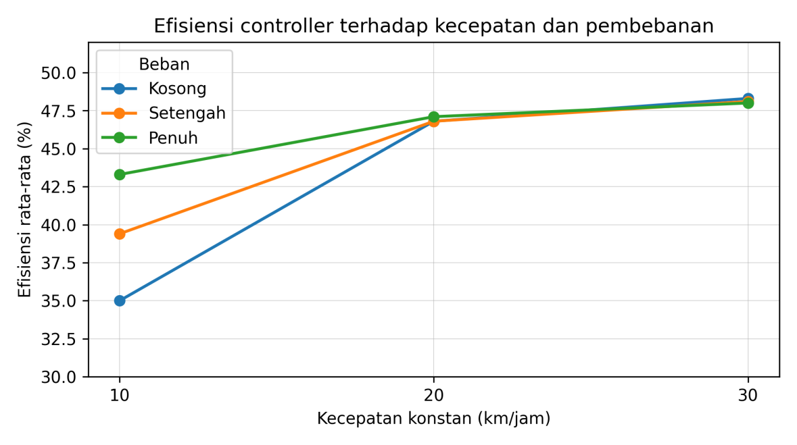
Gambar 2. Grafik efisiensi controller terhadap kecepatan dan pembebanan

Gambar 2 menunjukkan bahwa efisiensi controller cenderung lebih rendah pada kecepatan 10 km/jam dan meningkat pada kecepatan 20-30 km/jam. Efisiensi rata-rata pada beban kosong meningkat dari 35,0% menjadi 46,8% dan 48,3%. Pada beban setengah, efisiensi meningkat dari 39,4% menjadi 46,8% dan 48,1%. Pada beban penuh, efisiensi meningkat dari 43,3% menjadi 47,1% dan 48,0%. Dengan demikian, controller terlihat bekerja lebih optimal ketika daya output yang diteruskan ke motor meningkat, terutama pada kecepatan 20 dan 30 km/jam.
Efisiensi yang rendah pada 10 km/jam dapat dijelaskan melalui karakteristik rasio Pout terhadap Pin. Pada kecepatan rendah, daya output menuju motor masih relatif kecil, sementara sistem controller tetap memiliki rugi daya dasar yang muncul dari proses konduksi, switching, dan karakteristik rangkaian. Akibatnya, perbandingan Pout terhadap Pin menjadi lebih rendah. Pada kecepatan lebih tinggi, Pout meningkat sehingga rasio efisiensi ikut meningkat. Kajian BLDC motor drive menunjukkan bahwa strategi kontrol, karakter arus, dan kondisi beban berpengaruh terhadap efisiensi serta kestabilan respons motor (Kumar et al., 2025; Sayed et al., 2024; Shenbagalakshmi et al., 2025; Subbarao et al., 2024).

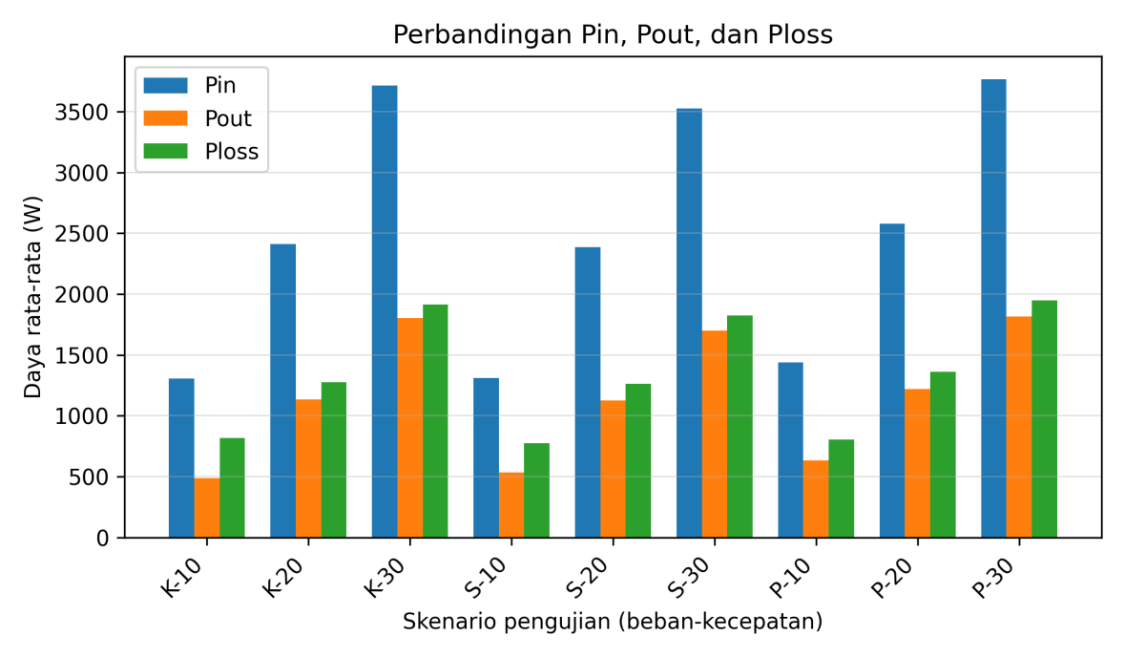
Gambar 3. Perbandingan Pin, Pout, dan Ploss pada setiap skenario pengujian

Gambar 3 memperlihatkan hubungan langsung antara daya input, daya output, dan rugi daya. Pada seluruh skenario, Pin selalu lebih besar daripada Pout, sehingga terdapat selisih daya yang terbaca sebagai Ploss. Pola ini menjadi dasar perhitungan rugi daya input-output controller. Pada beban penuh, Pin meningkat dari 1437,1 W pada 10 km/jam menjadi 2579,2 W pada 20 km/jam dan 3765,6 W pada 30 km/jam. Pada saat yang sama, Pout meningkat dari 632,9 W menjadi 1218,7 W dan 1816,8 W. Selisih di antara kedua parameter tersebut membentuk Ploss sebesar 804,1 W, 1360,5 W, dan 1948,8 W.
Pola peningkatan Pin dan Pout menunjukkan bahwa controller merespons kebutuhan daya motor ketika kecepatan dinaikkan. Daya input yang lebih besar menunjukkan peningkatan energi yang ditarik dari sistem sumber, sedangkan daya output yang meningkat menunjukkan naiknya daya yang diteruskan menuju motor. Selisih yang tetap muncul di antara keduanya memperlihatkan bahwa proses pengaturan daya tidak berlangsung tanpa rugi. Dari sisi teknik, hasil ini memperkuat pentingnya analisis input-output karena efisiensi kendaraan listrik tidak hanya ditentukan oleh kapasitas baterai atau daya nominal motor, tetapi juga oleh kualitas penyaluran daya pada controller. Penelitian terkait efisiensi powertrain kendaraan listrik juga menegaskan bahwa strategi pengendalian dan pengurangan rugi-rugi pada sistem motor-inverter diperlukan untuk meningkatkan efisiensi sistem keseluruhan (Kim, 2024; Xu et al., 2024; Yang et al., 2020).
Tabel dan grafik hasil penelitian ini juga menunjukkan bahwa pembebanan perlu dibahas secara hati-hati. Meskipun beban penuh menghasilkan rugi daya tertinggi pada 20 dan 30 km/jam, nilai pada 10 km/jam tidak menunjukkan pola kenaikan linear dari kosong, setengah, hingga penuh. Hal ini bukan kelemahan data, melainkan karakteristik yang perlu dijelaskan secara teknis. Power loss controller merupakan hasil interaksi antara daya yang diproses, arus yang mengalir, tegangan kerja, stabilitas kecepatan, dan karakteristik switching. Karena itu, kesimpulan yang paling aman dan ilmiah adalah bahwa kecepatan memiliki pengaruh yang lebih konsisten terhadap rugi daya, sedangkan pembebanan memberikan variasi terhadap Pin, Pout, dan Ploss.

4. KESIMPULAN
Berdasarkan hasil pengujian, rugi daya input-output controller motor BLDC 10 kW pada Electric Shuttle Bus 14 Seats meningkat seiring kenaikan kecepatan operasi. Pada seluruh kondisi pembebanan, nilai Ploss pada 30 km/jam lebih tinggi dibandingkan 10 dan 20 km/jam. Nilai rugi daya rata-rata tertinggi terjadi pada kondisi beban penuh dengan kecepatan 30 km/jam sebesar 1948,8 W, sedangkan nilai terendah terjadi pada kondisi beban setengah dengan kecepatan 10 km/jam sebesar 775,4 W.
Efisiensi controller cenderung meningkat dari kecepatan 10 km/jam menuju 20-30 km/jam. Pada kecepatan 10 km/jam, efisiensi berada pada rentang 35,0-43,3%, sedangkan pada 30 km/jam efisiensi berada di sekitar 48%. Hasil ini menunjukkan bahwa controller bekerja lebih optimal ketika daya output menuju motor meningkat. Pengaruh pembebanan terhadap rugi daya tidak sepenuhnya linear pada setiap kecepatan, sehingga karakteristik rugi daya perlu dipahami sebagai interaksi antara kecepatan, kondisi beban, arus, tegangan, dan karakter kerja controller. Dengan demikian, pengukuran menggunakan Power analyzer PW6001 dapat digunakan sebagai metode evaluasi input-output untuk menganalisis rugi daya controller pada sistem propulsi kendaraan listrik.

DAFTAR PUSTAKA
CORPORATION, H. E. E. (2024). Improve Power Conversion Efficiency.
Ibrahim, A., Salem, M., Swadi, M., & Ishak, D. (2024). Power loss reduction of three-phase inverter in electric vehicle using variable switching frequency hybrid PWM. e-Prime - Advances in Electrical Engineering, Electronics and Energy, 10(October), 100876. https://doi.org/10.1016/j.prime.2024.100876
Jardot, R., Krebs, G., Lahlou, A., Roy, F., & Marchand, C. (2023). Calculation of Losses in a Motor Fed by a Conventional Inverter and a Battery Distributed Inverter. Energies, 16(24), 1–12. https://doi.org/10.3390/en16247993
Jatmiko, J., Basith, A., Ulinuha, A., Khak, I. S., & Putra, D. S. D. (2019). Perancangan dan Implementasi Desain Kendaraan Listrik Konsep Urban dengan Penggerak BLDC 1000 Watt. Emitor: Jurnal Teknik Elektro, 19(2), 93–97. https://doi.org/10.23917/emitor.v19i2.8686
Kethiri, M. F., Charrouf, O., Betka, A., Salman, M., & Boccaletti, C. (2025). Minimizing Power Losses in BLDC Motor Drives Through Adaptive Flux Control: A Real-Time Experimental Study. Actuators, 14(8), 1–22. https://doi.org/10.3390/act14080395
Kim, D. Y. (2024). Analysis of Efficiency and Noise, Vibration, and Hardness Characteristics of Inverter for Electric Vehicles According to Pulse Width Modulation Technique. World Electric Vehicle Journal, 15(12). https://doi.org/10.3390/wevj15120546
Kumar, A., Naik, M. V., & Kumar, R. (2025). Design and Analysis of Speed Control of BLDC Motor for Electric Vehicle Application. 1–6. https://doi.org/10.1109/sefet65155.2025.11255126
Mulyadi, A., Roisul A, M. Z., Kaloko, B. S., Lestari, R. F., Gozali, R. B. M., & Suprihadi. (2023). Analisis Efisiensi Kinerja Motor BLDC Menggunakan Metode Kontrol Sliding Mode Observer PI.
Nicolás-Martín, C., Montilla-DJesus, M. E., Santos-Martín, D., & Martínez-Crespo, J. (2025). Computationally Efficient and Loss-Minimizing Model Predictive Control for Induction Motors in Electric Vehicle Applications. Energies, 18(6). https://doi.org/10.3390/en18061444
Putranto, R. D., Fitrah, R., & Sukino, H. (2025). Rancang bangun motor BLDC 2 kw untuk kendaraan listrik e-scooter sesuai standar konversi sepeda listrik Indonesia. Journal Geuthee of Engineering and Energy (JOGE), 4(1), 8–16. https://doi.org/10.52626/joge.v
Sayed, K., El-Zohri, H. H., Ahmed, A., & Khamies, M. (2024). Application of Tilt Integral Derivative for Efficient Speed Control and Operation of BLDC Motor Drive for Electric Vehicles. Fractal and Fractional, 8(1). https://doi.org/10.3390/fractalfract8010061
Shenbagalakshmi, R., Mittal, S. K., Subramaniyan, J., Vengatesan, V., Manikandan, D., & Ramaswamy, K. (2025). Adaptive speed control of BLDC motors for enhanced electric vehicle performance using fuzzy logic. Scientific Reports, 15(1), 1–22. https://doi.org/10.1038/s41598-025-90957-6
Subbarao, M., Dasari, K., Duvvuri, S. S., Prasad, K. R. K. V., Narendra, B. K., & Murali Krishna, V. B. (2024). Design, control and performance comparison of PI and ANFIS controllers for BLDC motor driven electric vehicles. Measurement: Sensors, 31(December 2023), 101001. https://doi.org/10.1016/j.measen.2023.101001
Sujeeth, A., Di Cataldo, A., Tornello, L. D., Pulvirenti, M., Salvo, L., Sciacca, A. G., Scelba, G., & Cacciato, M. (2024). Power Loss Modelling and Performance Comparison of Three-Level GaN-Based Inverters Used for Electric Traction. Energies, 17(3). https://doi.org/10.3390/en17030595
Xu, Y., Ingelström, P., Kersten, A., Andersson, A., Klacar, S., George, S., & Sedarsky, D. (2024). Improving powertrain efficiency through torque modulation techniques in single and dual motor electric vehicles. Transportation Engineering, 18(March). https://doi.org/10.1016/j.treng.2024.100289
Yang, Y., He, Q., Fu, C., Liao, S., & Tan, P. (2020). Efficiency improvement of permanent magnet synchronous motor for electric vehicles. Energy, 213, 118859. https://doi.org/10.1016/j.energy.2020.118859
Yoga Prastya, H., Yan Dewantara, B., & Iradiratu Diah. (2025). Karakteristik Kendaraan Konversi Sepeda MotorListrik Motor BLDC 2000 Watt Type Hub Drive. Jurnal Teknik Elektro, 8(02), 58–63.
Zainuri, F., Danardono A.S, D. A. ., Adhitya, M., Subarkah, R., Filzi, R., Rahmiati, T., Tullah, M. H., Prasetya, S., Nova, R., Todaru, M., & Ridwan, M. (2024). Analytical Conversion of Conventional Car to Electric Vehicle Using 5KW BLDC Electric Motor. Jurnal Penelitian Pendidikan IPA, 10(9), 6703–6708. https://doi.org/10.29303/jppipa.v10i9.8599

